Ein Bild, das Text enthält.

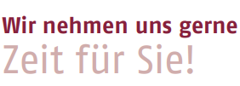

Die schnelllebige Zeit geht auch am Emilienpark nicht spurlos vorüber. Frau Kreuzer, Frau Kahrsch und Frau Santoro sind nicht mehr in unserer Einrichtung tätig.

Hier die personellen Änderungen ab Mai 2023:

|  |  |
| --- | --- |
| **Philipp Huser**  *Einrichtungsleitung*  Telefon: 07624 3008 - 0  Philipp.@awo-baden.de | **Gabriela Böhler**  *Pflegedienstleitung*  Telefon: 07624 3008-314  Gabriela.Boehler@awo-baden.de |
| **Paola Lieger**  *Leitung der Betreuung*  Telefon: 076 24 3008-313  paola.lieger@awo-baden.de |  |

